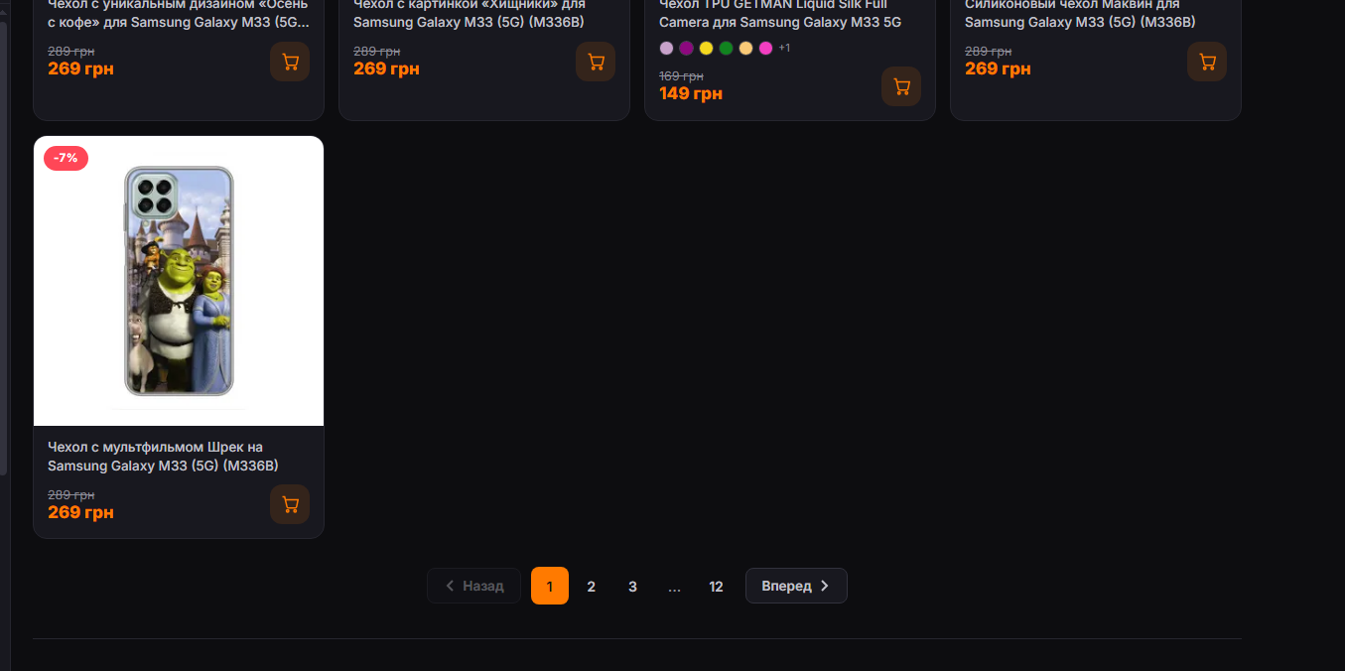
На сторнці з моделями із за того що перший товар це Конструктор-чохлів, получаєтья не красиво на сторінці получається не 12шт. а 13 (і скільки взагалі потрібно товарів загружати з точки зору сео) . Чи можна як це скорегувати. І можеш зробити щоб там була чи кнопка автоматичної подгрузки товарів чи щоб вона само поумалчанию товари підгружались як безконечна лента. Подумай як це правильно зробити щоб це було правильно з точки зору seo та юзабіліті.
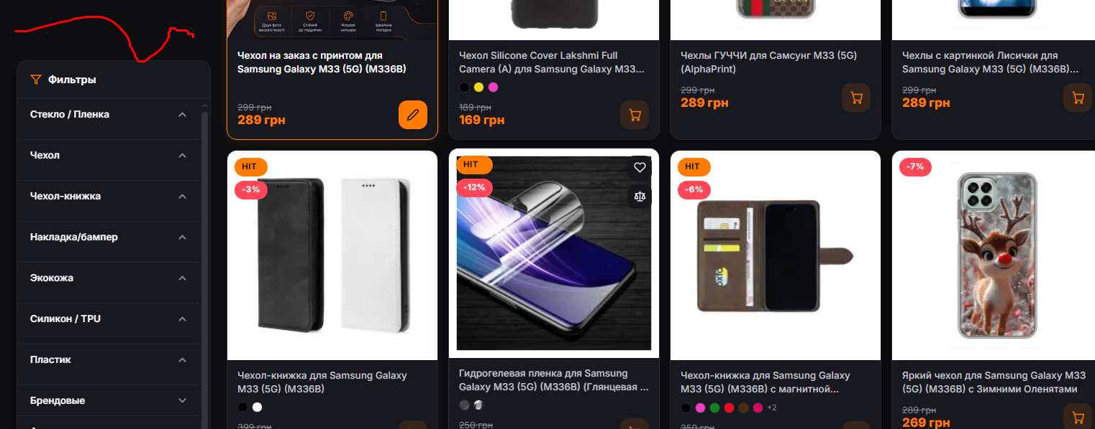
При прокрутці там де фільри полчається відступ зверху. Зроби щоб його небуло щоб висота блока фільтра була по висоті вікна.

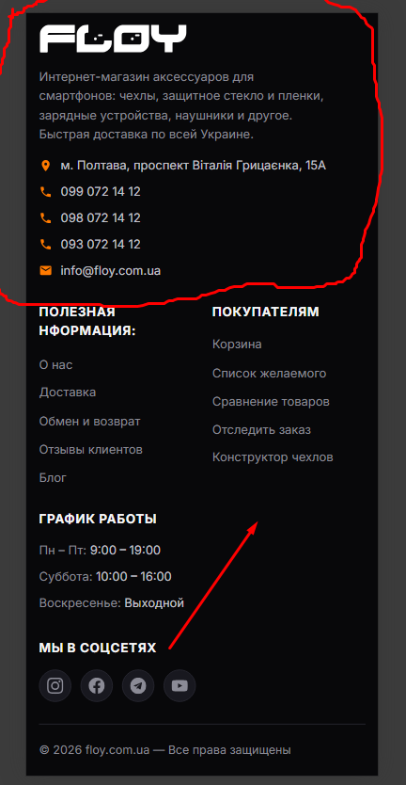
На мобільній версі футер. Зроби перший блок по центру виравнювання тексту було (тільки в мобільній версі і тільки в першому блоці де логотип і телефони. А останній блок социальних вкладок перемісти вправо щоб другою колонкою було. Общем зроби все гармоній но щоб се виглядало. Можливо у фотері додати які розділювальні лінії щоб гарно було (але мінімалістично )
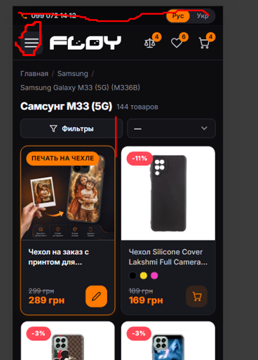
На мобільній версії верхню строку цю прибрати. Строку з логотипом прижати до гори (і зафіксувати її) або не прибирати телефон і язики а просто коли прокручується то залишалась тільки панель (та що з логотипом) ну продумай як буде краще . Виділіти її іншим кольором може тим кольором що в десктопній полоса мені (світло сіра) А кнопку Каталога зроби Помаранчеовю І також тут вирівняй щоб кнопка фільті та випадаючий список були одної ширин щоб симпатичніше було.

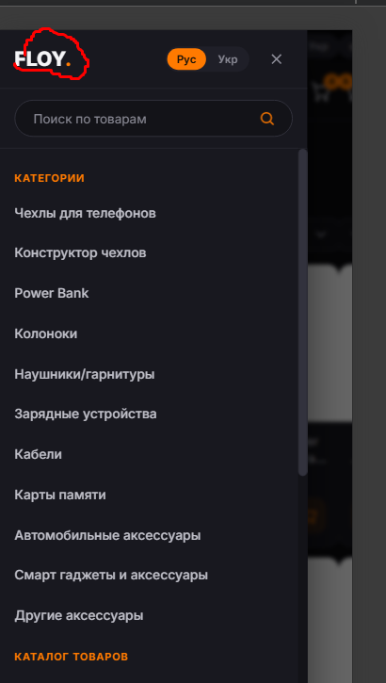
Заміни логотип на той що на сайті головний картинкою. Може додати тут десь кнопку з іконкою телефона щоб коли на нього клікнеш відкривався телефонний дзвінок. Зроби гармонійно.

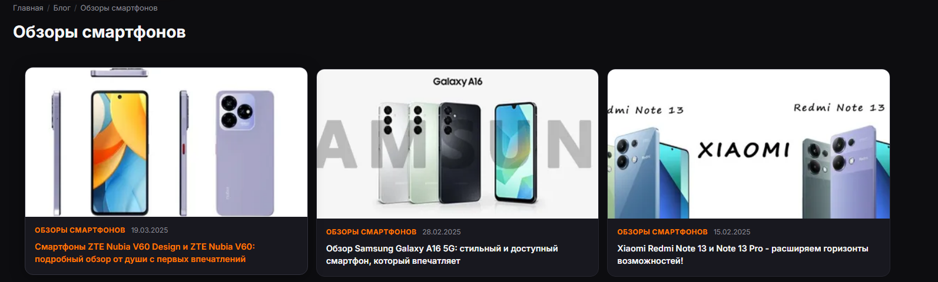
В блоге: в категорії блога хай зверху відображається меню так як на главній в блогі.
А коли на статью заходиш то зроби хай меню буде з боку статі зліва (типу як фільтри) щоб все разом займалу всю ширину сайта.

Ще давай продумаємо як буде відображатись контент на таких сторінках як: конструктор, доставка, о нас, відслідкувати замовлення. І тд. Чи по центру чи збоку як хлебні крошки по центру. Продумай всю цю логіку щоб візде це було логічно. Хотілось деце можливо щоб ці сторінки займали всю ширину сайта але це не віде можливо. Подумай як це правильно зробити. Може на цих всех сторынках зробити меню теж зліва. А в Конструкторі вже нехай буде по центру як і є зараз. Продумай цю всю логіку як це правильно повинно бути (на мобільному і так все ок меню меню не треба). Зроби щоб всі сторікни виглядали гармінійно і правильно і удобно читалис.
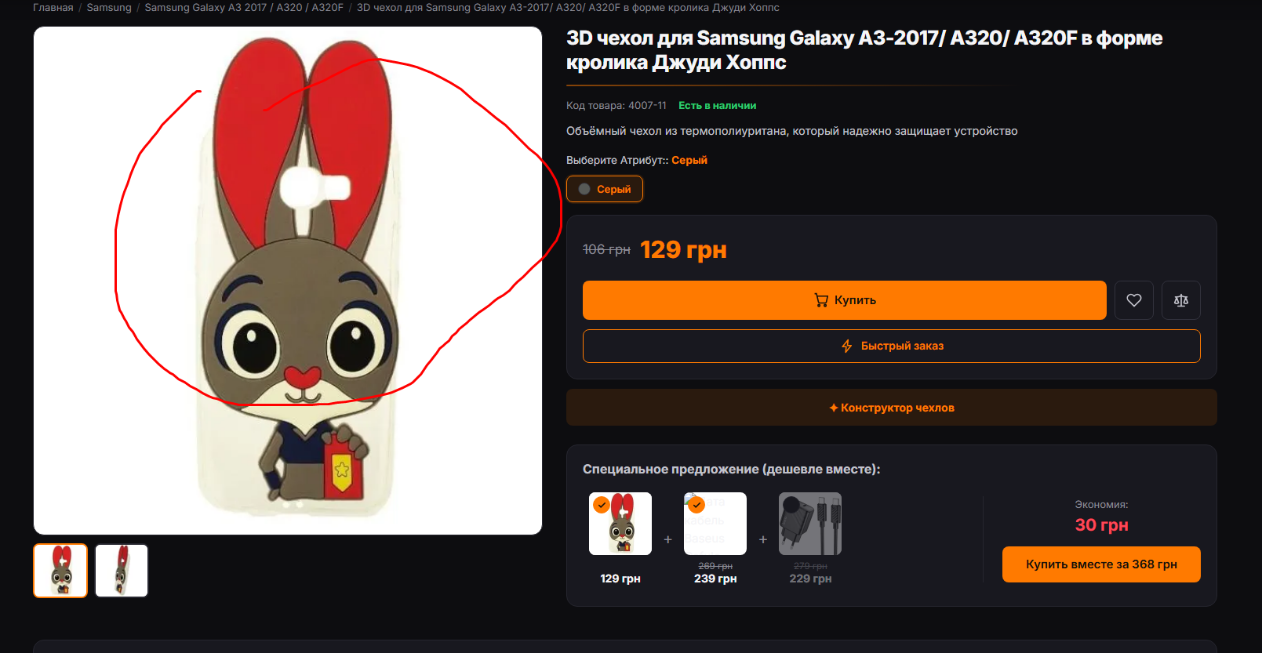
Зроби щоб на товарі на мобільній версії можна було фото листати пальцем перелистува свайпати. І коли на товарі на головну фото клікаєш то щоб воно відкривалось якось гарно типу в вікні для просмотра фото велике з перелистуванням. Тобто зроби це все правильно як це все повинно бути. І щоб це все було правильно для сео. Підписо до фото і т.д.

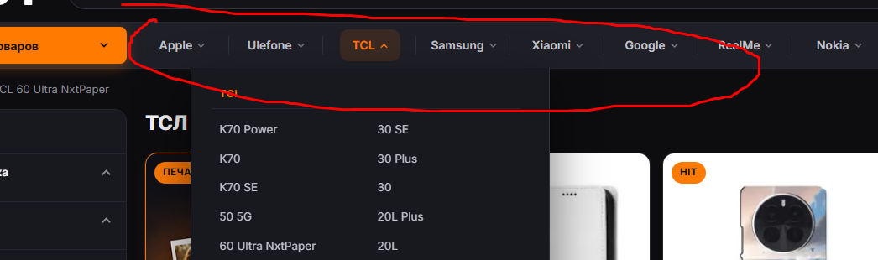
Коли мишкою проводиш по меню воно зразу відкривається це не дуже зручно, зрби щоб там була якась затримка щоб случайно вон не відкривалас. Тобто зроби правильно як повино бути в таких випадках.

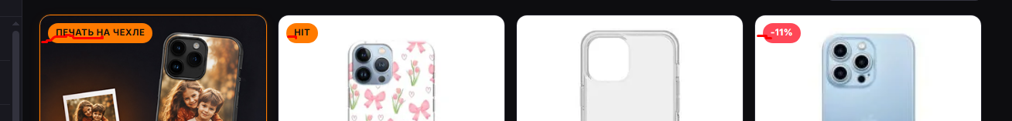
А перевір чомусь текст не по ценру блока по вертикалі трошки нижче вроді треба. Перевір це все у всіх лейбах.

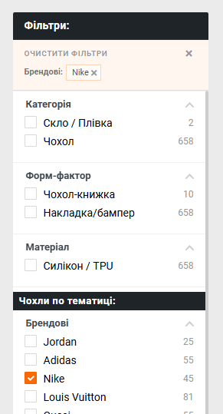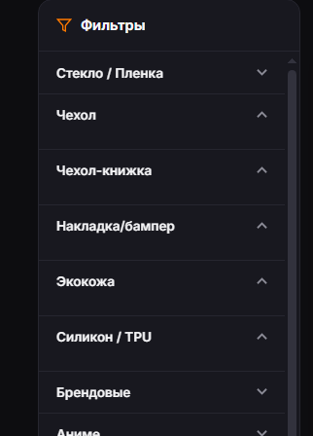

На сторінках моделі перевір фільтри вони трошки не так працюють як потрібно. Подивись на старий варіант. Там чомусь не підгружає перші категорії тільки теми працюють вірно. І продумай всю логіку фільтрів. І як зробити щоб вони правильно індексувались. Щоб вони посиланнями були чи як. Чи посилання винести де в друге місто на всі фільтри і мабуть потрібно зробити щоб у темах Категоріїї теж були посиланнями тобто індексувались. Продумай цю логіку як щоб було все і юзабіліті і правильно для СЕО просування. Це дуже важливо.

